Integrációs és ellenőrzési technikák

1. Gyakorlat

*Jegyzőkönyv*

0. Feladat:

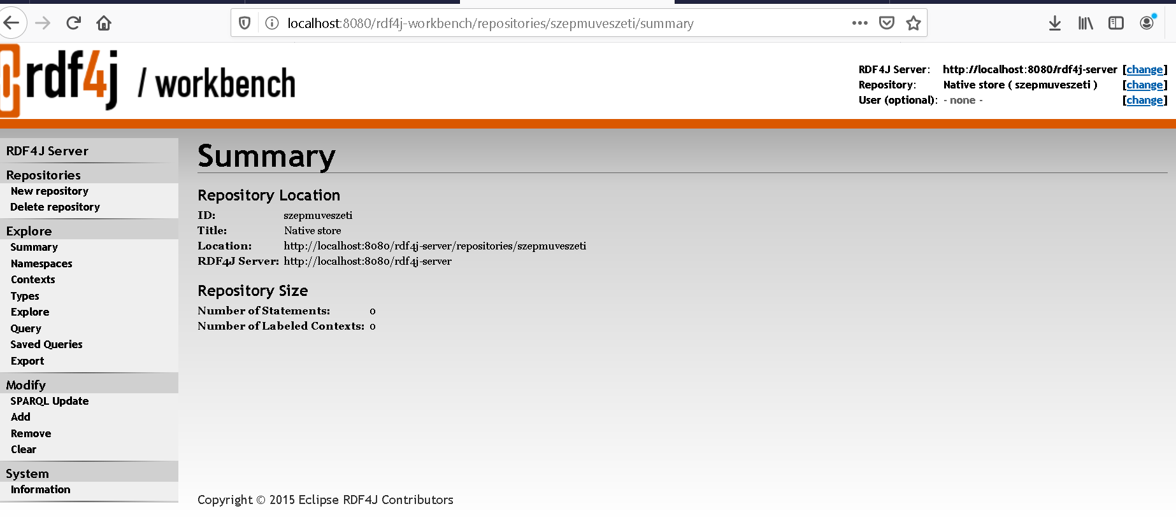

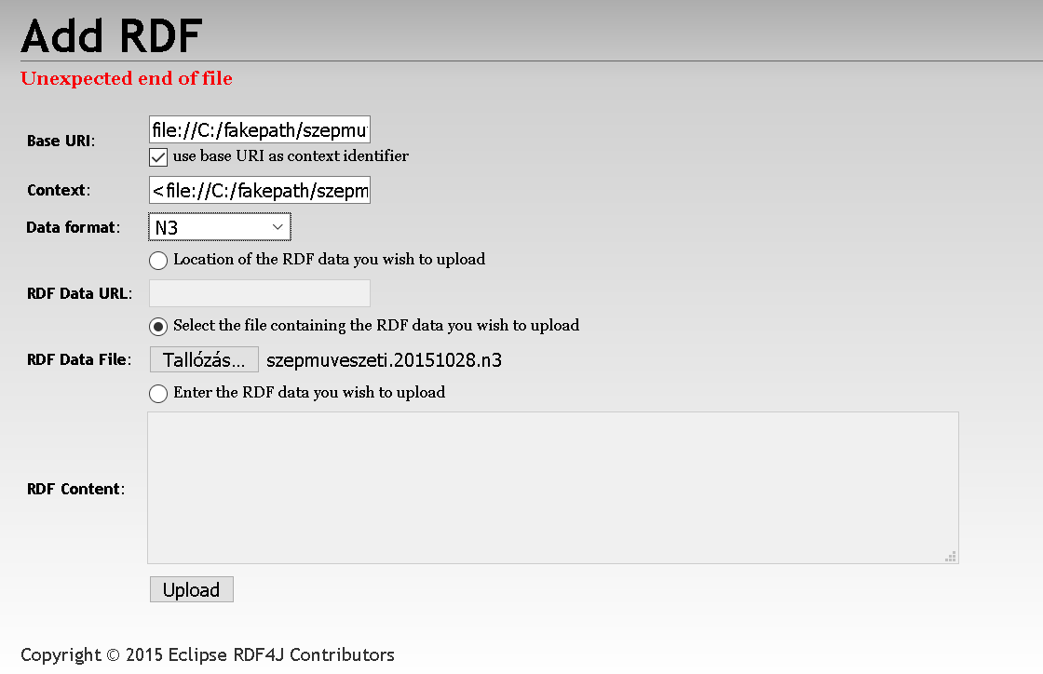

1. Feladat:

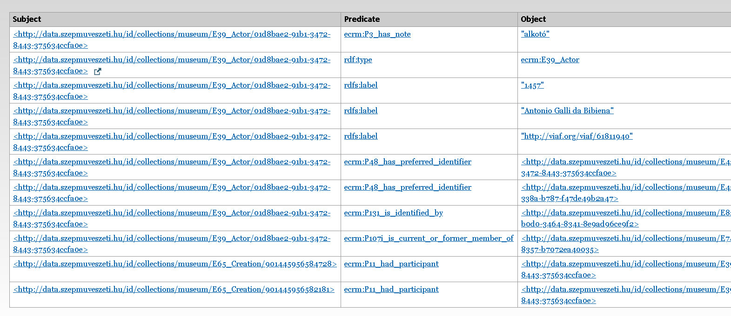

Nevét, azonosítóját, viaf linkjét, milyen csoportoknak tagja és, hogy milyen alkotasokban vett reszt.

1. Feladat:

Az alkotási folyamat és alkotó között van egy részvételt definiáló kapcsolat, illetve az alkotás és a folyamat között pedig van egy jelen volt kapcsolat.

1. Feladat:

Az alkotáshoz tartozik két dimenzió és a két dimenzióhoz tartozik egy-egy érték-mértékegység par. Így lehet tetszőleg mértékegységet az értéktől függetlenül kezelni.

1. Feladat:

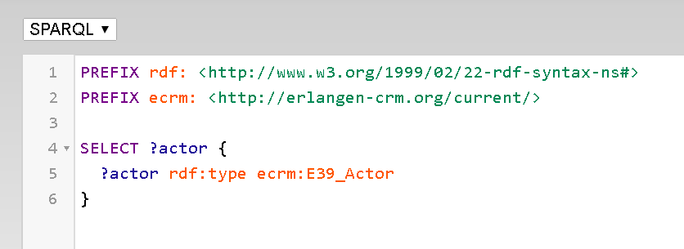

PREFIX rdf: <http://www.w3.org/1999/02/22-rdf-syntax-ns#>

PREFIX ecrm: <http://erlangen-crm.org/current/>

SELECT ?actor {

?actor rdf:type ecrm:E39_Actor

}

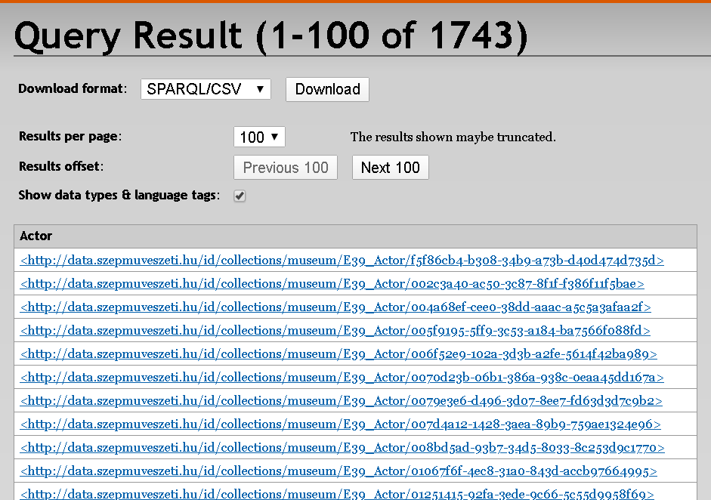

1. Feladat:

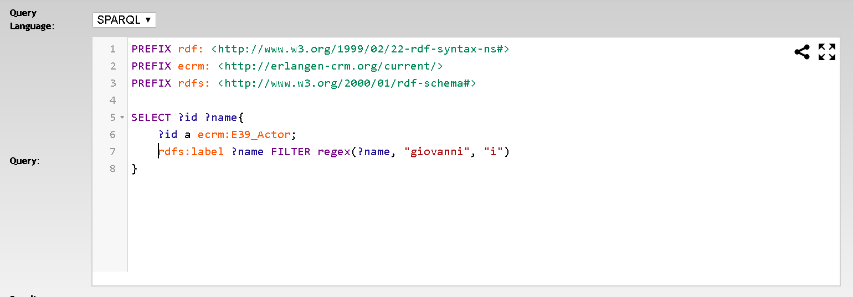

PREFIX rdf: <http://www.w3.org/1999/02/22-rdf-syntax-ns#>

PREFIX ecrm: <http://erlangen-crm.org/current/>

PREFIX rdfs: <http://www.w3.org/2000/01/rdf-schema#>

SELECT ?id ?name{

?id a ecrm:E39_Actor;

rdfs:label ?name FILTER regex(?name, "giovanni", "i")

}

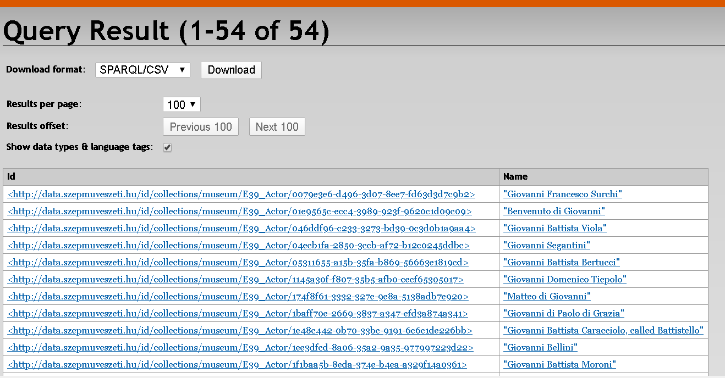

1. Feladat:

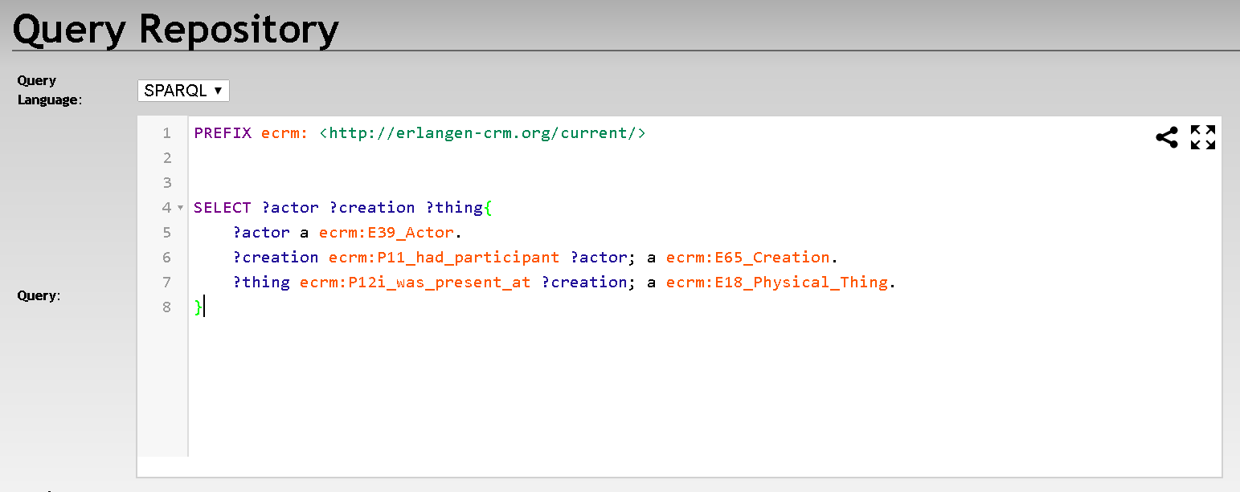

PREFIX ecrm: <http://erlangen-crm.org/current/>

SELECT ?actor ?creation ?thing{

?actor a ecrm:E39_Actor.

?creation ecrm:P11_had_participant ?actor; a ecrm:E65_Creation.

?thing ecrm:P12i_was_present_at ?creation; a ecrm:E18_Physical_Thing.

}

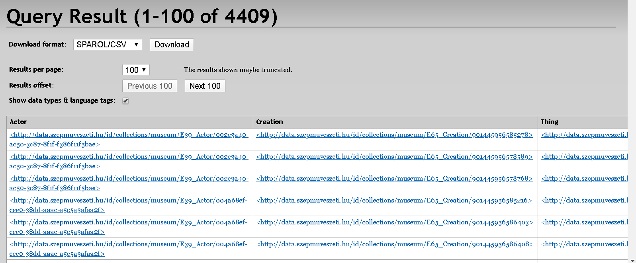

1. Feladat:

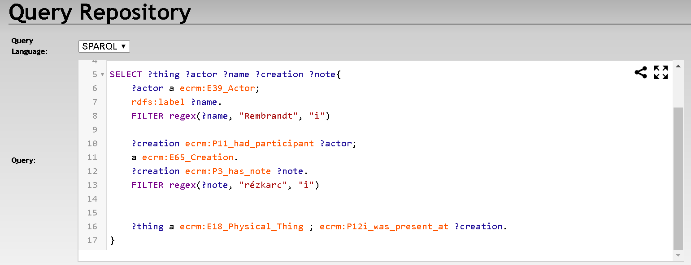

PREFIX ecrm: <http://erlangen-crm.org/current/>

PREFIX rdfs: <http://www.w3.org/2000/01/rdf-schema#>

SELECT ?thing ?actor ?name ?creation ?note{

?actor a ecrm:E39_Actor;

rdfs:label ?name.

FILTER regex(?name, "Rembrandt", "i")

?creation ecrm:P11_had_participant ?actor;

a ecrm:E65_Creation.

?creation ecrm:P3_has_note ?note.

FILTER regex(?note, "rézkarc", "i")

?thing a ecrm:E18_Physical_Thing ; ecrm:P12i_was_present_at ?creation.

}

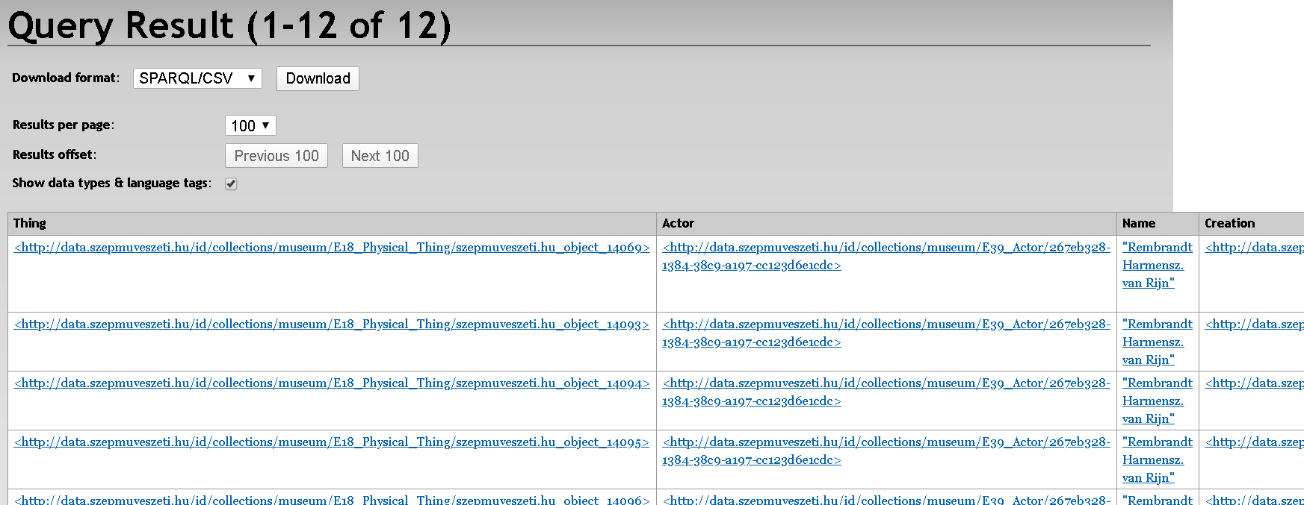

1. Feladat:

